11/04/2016 - Marcio e João.

# 1º teste do chopper microcontrolado em 24V.

Uma placa que substitui o ci analógico que gerava o pwm (sg3524) por um microcontrolador atmega328p foi acolpado na placa final do acionamento de 2015. Neste microcontrolador inverteu-se a lógica do potenciômetro e utilizou-se uma entrada com pull-up para garantir que caso ocorra um mal funcionamento do potenciômetro o PWM fique zerado.

O chopper foi conectado em duas baterias pretas (Moura Clean 12M36F) em série, e o motor ligado ao chopper. Um fusível de 80A foi utilizado para proteger o sistema em caso de curto-circuito, correntes na ordem de 10A eram esperadas, pois o motor estava em vazio.

As tensões de gate e de drain-source foram monitoradas no osciloscópio e o potenciômetro foi variado a fim de variar a tensão média no motor.

É possível notar um tempo de subida da tensão do gate de aproximadamente 8us. O tempo de descida ficou aproximadamente 3us.

Os picos de tensão drain-source detectados estavam suaves para o nível de corrente trabalhado.

Vê-se a necessidade de diminuir o tempo de subida e descida do gate para que as perdas possam ser reduzidas. Para tal é necessário um driver com uma capacidade maior de corrente.

Figura 1 - tensão Vgs e Vds.

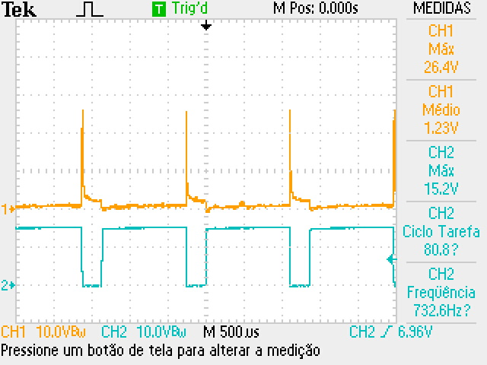

Figura 2 - tempo de subida do Vgs.

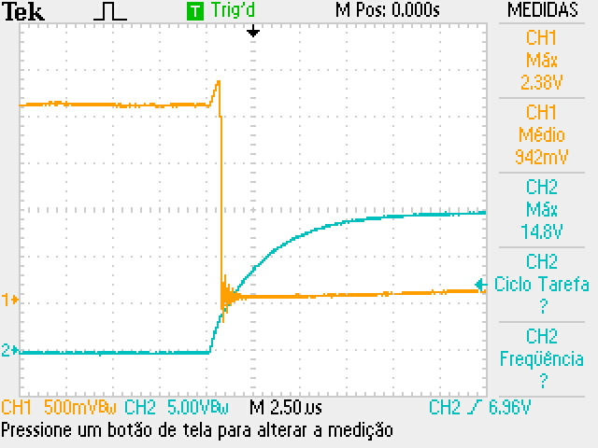

Figura 3 - tempo de descida do Vgs.

